教育信息

大姚县教育体育局办公室 第8期 2021年3月18日

# 文明礼仪伴我行，民族团结一家亲

# -----朵腊寄小开展“文明礼仪”及“民族团结”主题教育活动

# 文明礼仪伴我行，争做文明学生

# 为提高学生文明礼仪修养，做讲文明、有礼貌的好学生，新学期伊始，朵腊寄小少先队大队部开展了“文明礼仪伴我行，争做文明学生”教育活动。

# 同学们利用课余时间进行手抄报、绘画创作：

# 民族团结一家亲，共建祖国大花园，为了铸牢中华民族共同体意识，进一步加强学校民族团结教育工作，根据州、县教体局关于开展民族团结主题活动的通知，三岔河镇朵腊寄小根据本校特点，积极开展了“民族团结主体教育活动”。

# 通过活动，孩子们了解了祖国的多民族文化，学习了多个民族的历史，增强了学生的民族自豪感，提高了民族团结意识。

# 同学们利用课余时间进行手抄报、绘画创作：

# 六（一）班主办“民族团结一家亲”黑板报

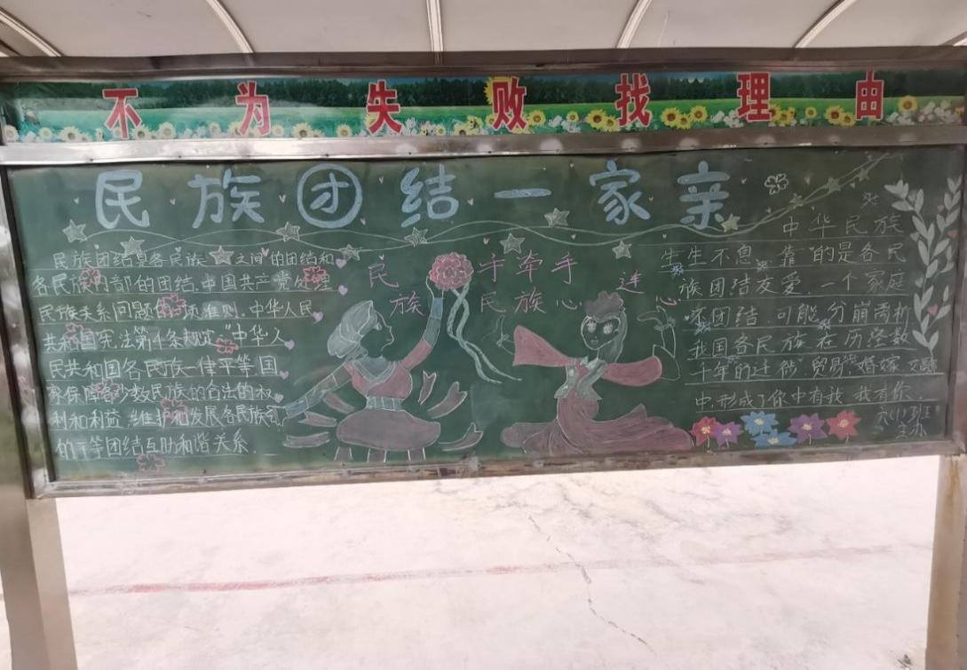

# 六（二）班主办“民族团结一家亲”黑板报

# 

撰稿：三岔河中心学校 编辑：徐明亮 审稿：雍梅